毕业论文（设计）

题目（填入论文题目后删除“题目”）

|  |  |
| --- | --- |
| 专 业： | 新闻学 |
| 姓 名： |  |
| 导 师： |  |
| 准考证号： |  |
| 身份证号： |  |

安徽大学高等教育自学考试办公室制

2025年10月

论文正文（贴入正文后请删除本行）

**此处插入独创性声明的图片**

**(请将独创性声明打印后，手写签名，扫描或拍照)**

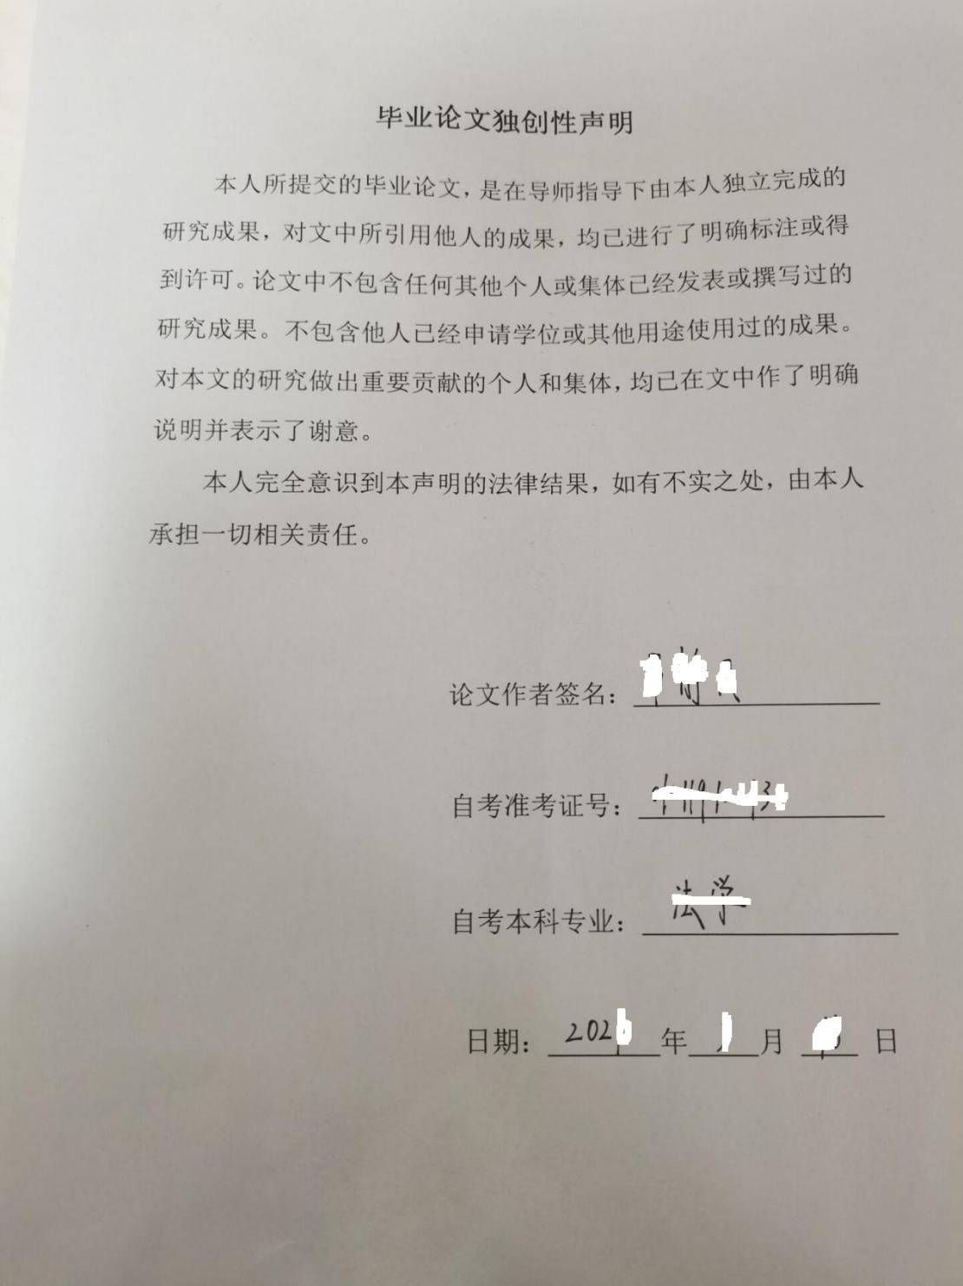

**此处的签名必须为手写**

**论文查重报告中“全文标注报告”的首页**

|  |
| --- |
| 导师评语:  **一、论文选题价值方面：**  A．有较强的理论意义与实践价值  B. 有一定的的理论意义与实践价值  C. 意义不大  D. 没有意义  **二、论文观点和论证方面：**  A．观点正确且有创见，逻辑严谨，论证严密  B. 论文观点正确，逻辑较为严谨，论证较为严密  C. 观点总体正确，逻辑总体连贯，有一定论证  D．观点错误，逻辑混乱或缺乏基本论证  **三、论文格式及注释规范性方面：**  A. 论文格式规范，注释体例符合学术标准  B．论文格式较为规范，注释体例总体符合学术标准  C. 论文格式存在少许问题单总体规范，注释体例总体符合学术标准  D．论文格式不规范，注释体例不合标准  **四、学生在写作过程中态度方面：**  A. 写作态度端正，对导师指导意见回应度高  B．写作态度较为端正，对导师指导意见回应度较高  C．写作态度一般，可以回应导师指导意见  D．写作态度较差，不能回应导师指导意见  补充意见（如有）：  是否同意参加答辩：  是 否  成绩：  导师签名：  年 月 日 |
| 答辩组评语:  A. 回答准确，观点正确、简明扼要，逻辑清楚，论证有力  B．回答准确，观点正确，逻辑清楚  C．回答基本准确，观点基本正确，逻辑较清楚  D．能够按要求回答提问，观点基本正确  E．答辩时有原则性错误，经启发后仍不能正确回答  补充意见（如有）：  成绩：  A.优秀 B.良好  C.中等 D.及格  E.不及格  组长签名：  年 月 日 |